**inDrive incorpora a su plataforma un curso online para mejorar la seguridad de las personas conductoras en México**

**México, a 29 de enero de 2024.** inDrive, plataforma global de movilidad y servicios urbanos, anunció el lanzamiento de una nueva iniciativa de entrenamiento para brindar a las personas conductoras consejos para manejar posibles agresiones y amenazas antes, durante y después de los viajes. Para esto, las y los conductores independientes, que interactúan habitualmente con pasajeros, pueden acceder fácilmente al curso desde el menú izquierdo de la aplicación inDrive.

Esta capacitación se ha diseñado para impartir instrucciones de seguridad bajo un formato que se asemeja a las historias de Instagram, adaptado al estilo de vida en constante movimiento de las y los conductores. Incluye escenarios basados en análisis de accidentes pasados en América Latina y sugiere estrategias para afrontarlos con eficacia.

Actualmente, el curso está disponible en **Navojoa, Tampico, Villahermosa, Puebla, Ensenada, La Paz, Irapuato, Coatzacoalcos, Obregón, Culiacan, Los Mochis, Xalapa de Enriquez, Morelia, Cuernavaca, Mexicali, Zacatecas, Tuxtla Gutiérrez, Toluca, Veracruz, Tijuana, Monclova, Leon de los Aldama, Santiago de Queretaro, San Luis Potosi, Mazatlan, Aguascalientes, Hermosillo, Guadalajara, Puerto Vallarta, Ciudad Juarez y Chihuahua** hasta marzo. La empresa estudiará con esto la posibilidad que se amplíe y se extienda a otras ciudades. inDrive también controlará los indicadores de seguridad, como la proporción de incidentes en relación con los viajes y la proporción de robos en relación con los intentos de robo. Esto ayudará al equipo de inDrive a actualizar la plataforma y el contenido de los cursos en función de los datos pertinentes.

Esta iniciativa la está lanzando inDrive en medio de los retos que plantea el panorama de la delincuencia en América Latina, dónde además de la importancia de herramientas de seguridad con las que cuentan en su plataforma, también es necesario brindar información accesible, donde aseguren de que las y los conductores estén bien preparados para manejar las complejidades del entorno de viajes.

Además del lanzamiento del curso, inDrive hace hincapié en la importancia de las medidas de seguridad para las personas conductoras, a quienes invita a tener en cuenta las siguientes precauciones:

* **Valoración y número de viajes del pasajero:** Antes de aceptar un pedido, se recomienda tomar en cuenta la calificación del pasajero y el número de viajes, y que presten atención a la foto del pasajero.
* **Revisión de seguridad:** Siempre mostramos a las y los conductores la dirección de destino final del pedido para que puedan tomar decisiones informadas y rechazar pedidos si les parecen inseguros o sospechosos.
* **Verificar la información:** Compruebe que el nombre y la dirección del pasajero coinciden con los datos de la solicitud.
* **Disposición de los asientos:** Pida a las personas pasajeras que tomen asiento en la parte trasera cuando se confirmen los detalles del viaje y la información personal.
* **Seguridad del punto de recogida:** Elija puntos de recogida que permitan una salida fácil en caso de peligro.
* **Respuesta en caso de emergencia:** La aplicación inDrive cuenta con un botón en forma de escudo. En caso de peligro inminente, pulse el botón y póngase en contacto con los servicios de emergencia.

inDrive también se compromete a garantizar la seguridad de las y los conductores mediante funciones integradas en la aplicación y mejoras internas del producto. Además de las funciones ya mencionadas, también utilizan la comprobación de la actividad de pasajeros, prohibiciones de dispositivos para los infractores y zonas marcadas para detectar posibles peligros. Los viajes también se registran para aumentar la responsabilidad.

Para encontrar una lista completa de todas las funciones de seguridad entre al siguiente [enlace](https://promo.indrive.com/seguridad360#!/tab/659021413-2).

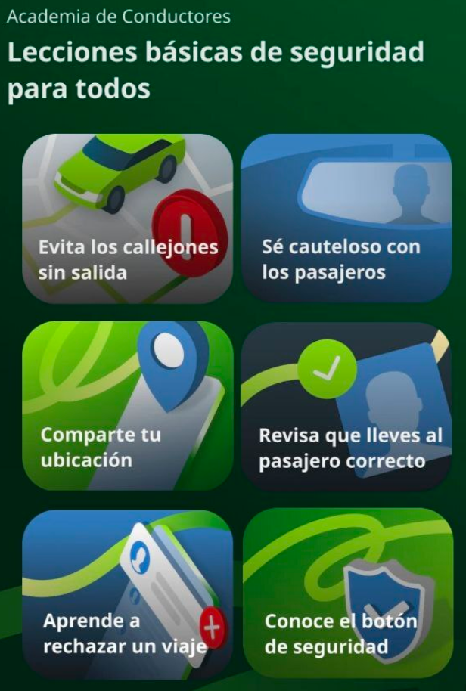

-o0o-

**Acerca de** [**inDrive**](https://indriver.com/es/city/)

inDrive es una plataforma global de movilidad y servicios urbanos. La aplicación de inDrive ha sido descargada más de 200 millones de veces y fue la segunda app de movilidad más descargada en 2022. Además de viajes, inDrive ofrece una extensa lista de servicios urbanos, incluyendo transporte ciudad a ciudad, fletes, servicios de asistencia y entregas. En 2023, inDrive lanzó New Ventures, su brazo de capital de riesgo y M&A.

inDrive opera en más de 700 ciudades de 46 países alrededor del mundo. Motivada por su misión de desafiar la injusticia social, la compañía está comprometida en impactar positivamente la vida de mil millones de personas para 2030.

inDrive persigue esta meta mediante sus operaciones de negocio, que apoyan a comunidades locales por medio de un modelo de precios justos, así como a través de las iniciativas de inVision, su división sin fines de lucro. Los programas de empoderamiento comunitario de inVision contribuyen al desarrollo de la educación, deportes, artes, ciencias, igualdad de género y otras iniciativas prioritarias.

Para más información visite [www.inDrive.com](http://www.indrive.com/).

**Contacto para medios:**

**Eduardo Abud**

Communications Director - LATAM | inDrive

[eduardoa@indrive.com](mailto:eduardoa@indrive.com)

Michelle de la Torre

Sr PR Expert

[michelle.delatorre@another.co](mailto:michelle.delatorre@another.co)